**LOGO DA EMPRESA**

|  |
| --- |
|  |

**Estrutura Analítica de Projeto (EAP)**

|  |  |
| --- | --- |
| Código do Projeto: | <código do projeto> |
| Nome do Projeto: | <nome do projeto> |
| Data: | DD/MM/AAAA |
| Versão: | <versão do documento> |
| Descrição da Versão: | <descrever o objetivo da versão> |
| Gerente de Projetos: | <nome do Gerente de projetos> |

**NOTA DE CONFIDENCIALIDADE**

Todas as informações contidas neste documento são consideradas privilegiadas e pertencentes à <nome da empresa>

Este material inclui a Estrutura Analítica do Projeto (EAP). A divulgação só deverá ser praticada com a finalidade específica de avaliação de seu conteúdo para aprovação e condução das atividades desse projeto.

Sendo assim, nenhuma parte desse documento poderá ser reproduzida, por quaisquer meios, sobre quaisquer pretextos, sem a autorização prévia da <nome da empresa>

**Controle de Alterações**

|  |  |  |  |
| --- | --- | --- | --- |
| **Data** | **Versão** | **Responsável** | **Descrição** |
| DD/MM/AAAA | 1.0 | <nome> | <descrever o motivo da alteração> |

Sumário

1. Objetivo do Documento 4

2. Formato Gráfico 4

3. Formato Descritivo 5

4. Assinatura dos Responsáveis 5

1. Objetivo do Documento

Definir Estrutura Analítica do Projeto, decompor e mostrar as entregas associadas.

1. Formato Gráfico

<Exemplo de formato gráfico>

**Exemplo de EAP**

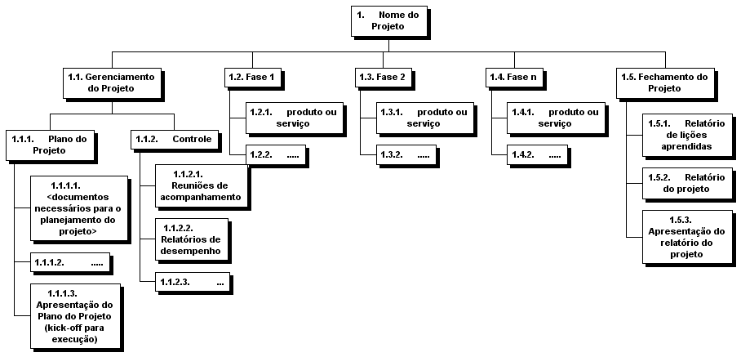

1. Formato Descritivo

<Exemplo de formato descritivo>

1. Projeto:
   1. Gerenciamento do Projeto
      1. Plano do Projeto
         1. <documentos necessários para o planejamento do projeto>
         2. .....
         3. <Apresentação do Plano do Projeto (*kick-off* para execução>
      2. Controle
         1. Reuniões de acompanhamento
         2. Relatórios de desempenho
         3. :
   2. Fase 1
      1. <produto ou serviço>
      2. .....
   3. Fase 2
      1. <produto ou serviço>
      2. ...
   4. Fase n
      1. <produto ou serviço>
      2. .....
   5. Fechamento do Projeto
      1. Relatório de lições aprendidas
      2. Relatório do projeto
      3. Apresentação do relatório do projeto
2. Assinatura dos Responsáveis

|  |  |  |
| --- | --- | --- |
| Nome | Cargo | Assinatura |
|  |  |  |